2016年12月27日
株式会社 未来屋書店

読書ライフに電子書籍のトッピングを。
イオングループの未来屋書店、対象雑誌を購入すると電子版が無料でダウンロードできる
新サービス『デジ増し』スタート

デジ増し（ロゴタイプ）

イオングループの株式会社未来屋書店（本社：千葉市美浜区、以下 未来屋書店）は、自社の運営する32店舗にて、対象の雑誌を購入するとその雑誌の電子版を無料でダウンロードできる新サービス『デジ増し（デジマシ）』を開始しました。
対象雑誌は「Ray(レイ)」「SCawaii!(エスカワイイ)」「MEN’S EX（メンズイーエックス）」などのファッション誌や「週刊東洋経済」「週刊ダイヤモンド」などの経済誌など合計14タイトルで、定期刊行されるタイトル(※)は次号以降も継続して対象としていきます。
対象雑誌には『デジ増し』用に設定されたクーポンコード「mibonコード」が封入されており、未来屋書店が運営する電子書籍ストア『mibon電子書籍』で、その「mibonコード」を入力すると、対象雑誌と同じ内容の電子版が丸ごと一冊分無料でダウンロードできます。
『デジ増し』の実施店舗及び対象の雑誌タイトルについては順次拡大していく予定です。実施店舗数については2017年8月までに全店、対象の雑誌タイトル数は2017年12月までに200タイトルを目指します。

※「週刊東洋経済」「週刊ダイヤモンド」は年末特大号のみ対象となります

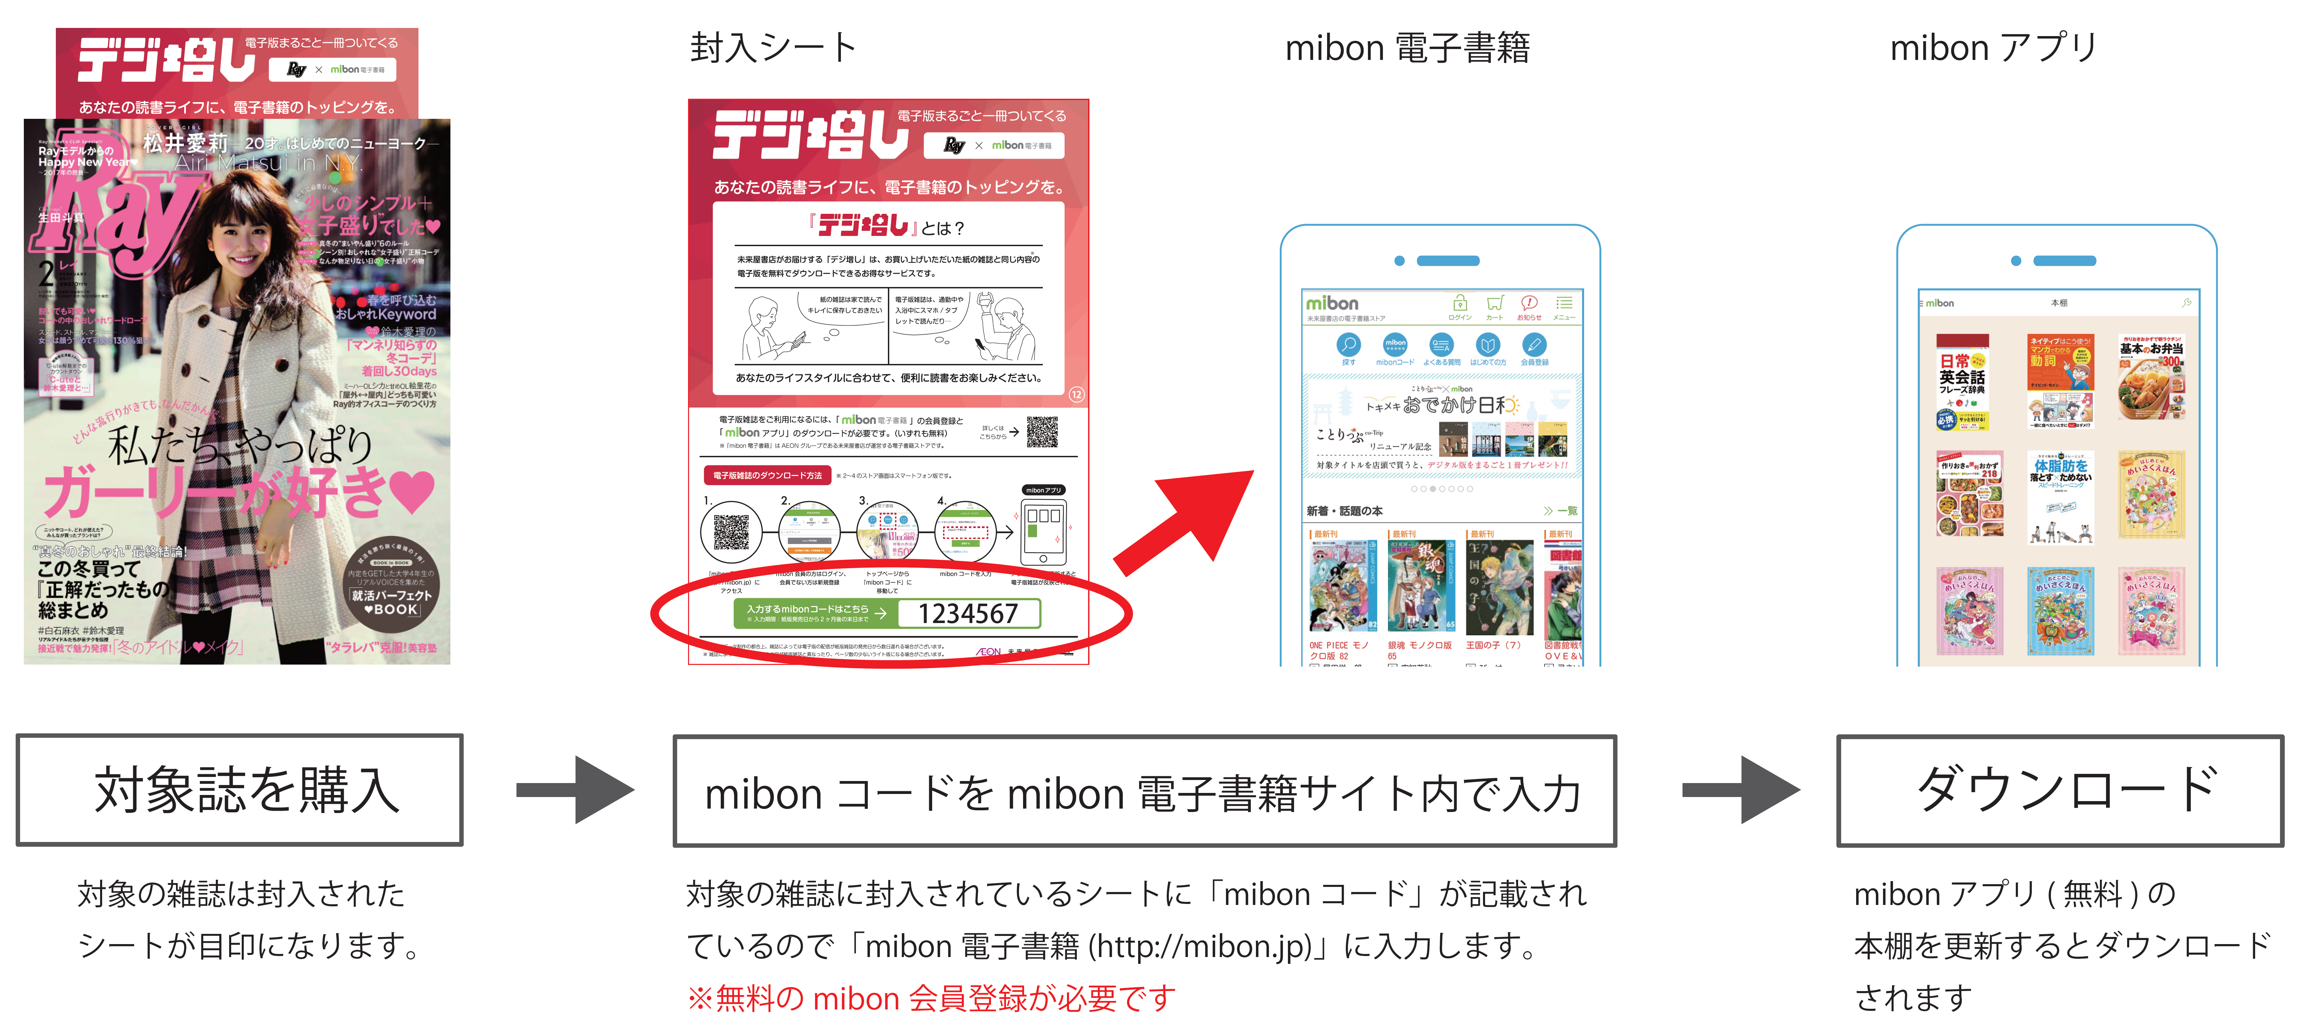

ダウンロードした電子版はスマートフォンやタブレットで閲覧することができます。紙の雑誌と違い「複数でもかさばらない」ため、通勤通学時の持ち運びはもちろん、お気に入りとしてや参考資料としてもスペースをとることなく保存できます。
未来屋書店では今後も実店舗と電子書籍ストアを展開する強みを活かして、「自宅では見やすい紙の雑誌、移動中の続きは邪魔にならない電子版」などのように、お客さまそれぞれの読書シーンに合わせられる、紙の雑誌の特徴と電子版雑誌の特徴をそれぞれ活かしたサービスや取組みを推進していきます。
■『デジ増し』サービスの概要
【開始時期】
2016年12月27日～
【サービス対象の条件】
・未来屋書店の実施店舗にて、対象の紙の雑誌を購入し「mibonコード」を入手
・未来屋書店の電子書籍ストア「mibon電子書籍」の会員登録（無料）
・mibonアプリのインストール（無料）
【「デジ増し」サービスページURL】
http://mibon.jp/c-digimashi2017.php

【実施店舗】
以下の未来屋書店直営32店舗で先行実施。2017年8月までに全店に拡大予定です。
【対象雑誌】
定期刊行の雑誌と、年度版のムックの合計14タイトルでスタート。2017年12月までに200タイトルを目指します。

■会社概要
社名 株式会社未来屋書店
本社 千葉市美浜区中瀬1-6NTT 幕張ビル7F
電話番号 043-298-1021（代表）
FAX 043-211-1960（代表）
設立 1985年12月24日
資本金 1億円（イオン㈱100％出資）
代表取締役社長 羽牟 秀幸（はむろ ひでゆき）
事業内容 書籍・雑誌の販売／文具・雑貨の販売／古本買取・販売／カフェ運営／電子書籍ストア運営／通販サイト運営
店舗数 342 店舗（2016年12月末現在）
公式ホームページ http://www.miraiyashoten.co.jp

■本件に関するお問い合わせ先
株式会社 未来屋書店 経営企画部
広報担当： 邉見（へんみ）
千葉県千葉市美浜区中瀬1-6NTT 幕張ビル7F
TEL：043-298-1062（直通）
FAX：043-211-1960
e-mail : G8982@miraiyashoten.co.jp
mibon 電子書籍: http://mibon.jp
mibon 本の通販: http://ec.mibon.jp
公式ホームページ : http://www.miraiyashoten.co.jp

